南昌大学物理实验报告

课程名称：

大学物理实验

实验名称： 分光计的调节与光栅常数的测量

学院： 理学院专业班级： 光电信息科学与工程151班

学生姓名： 丁乐乐

学号： 5204015026

实验地点： 物理实验中心 B311

座位号：

实验时间： 第二周星期四上午10:10开始

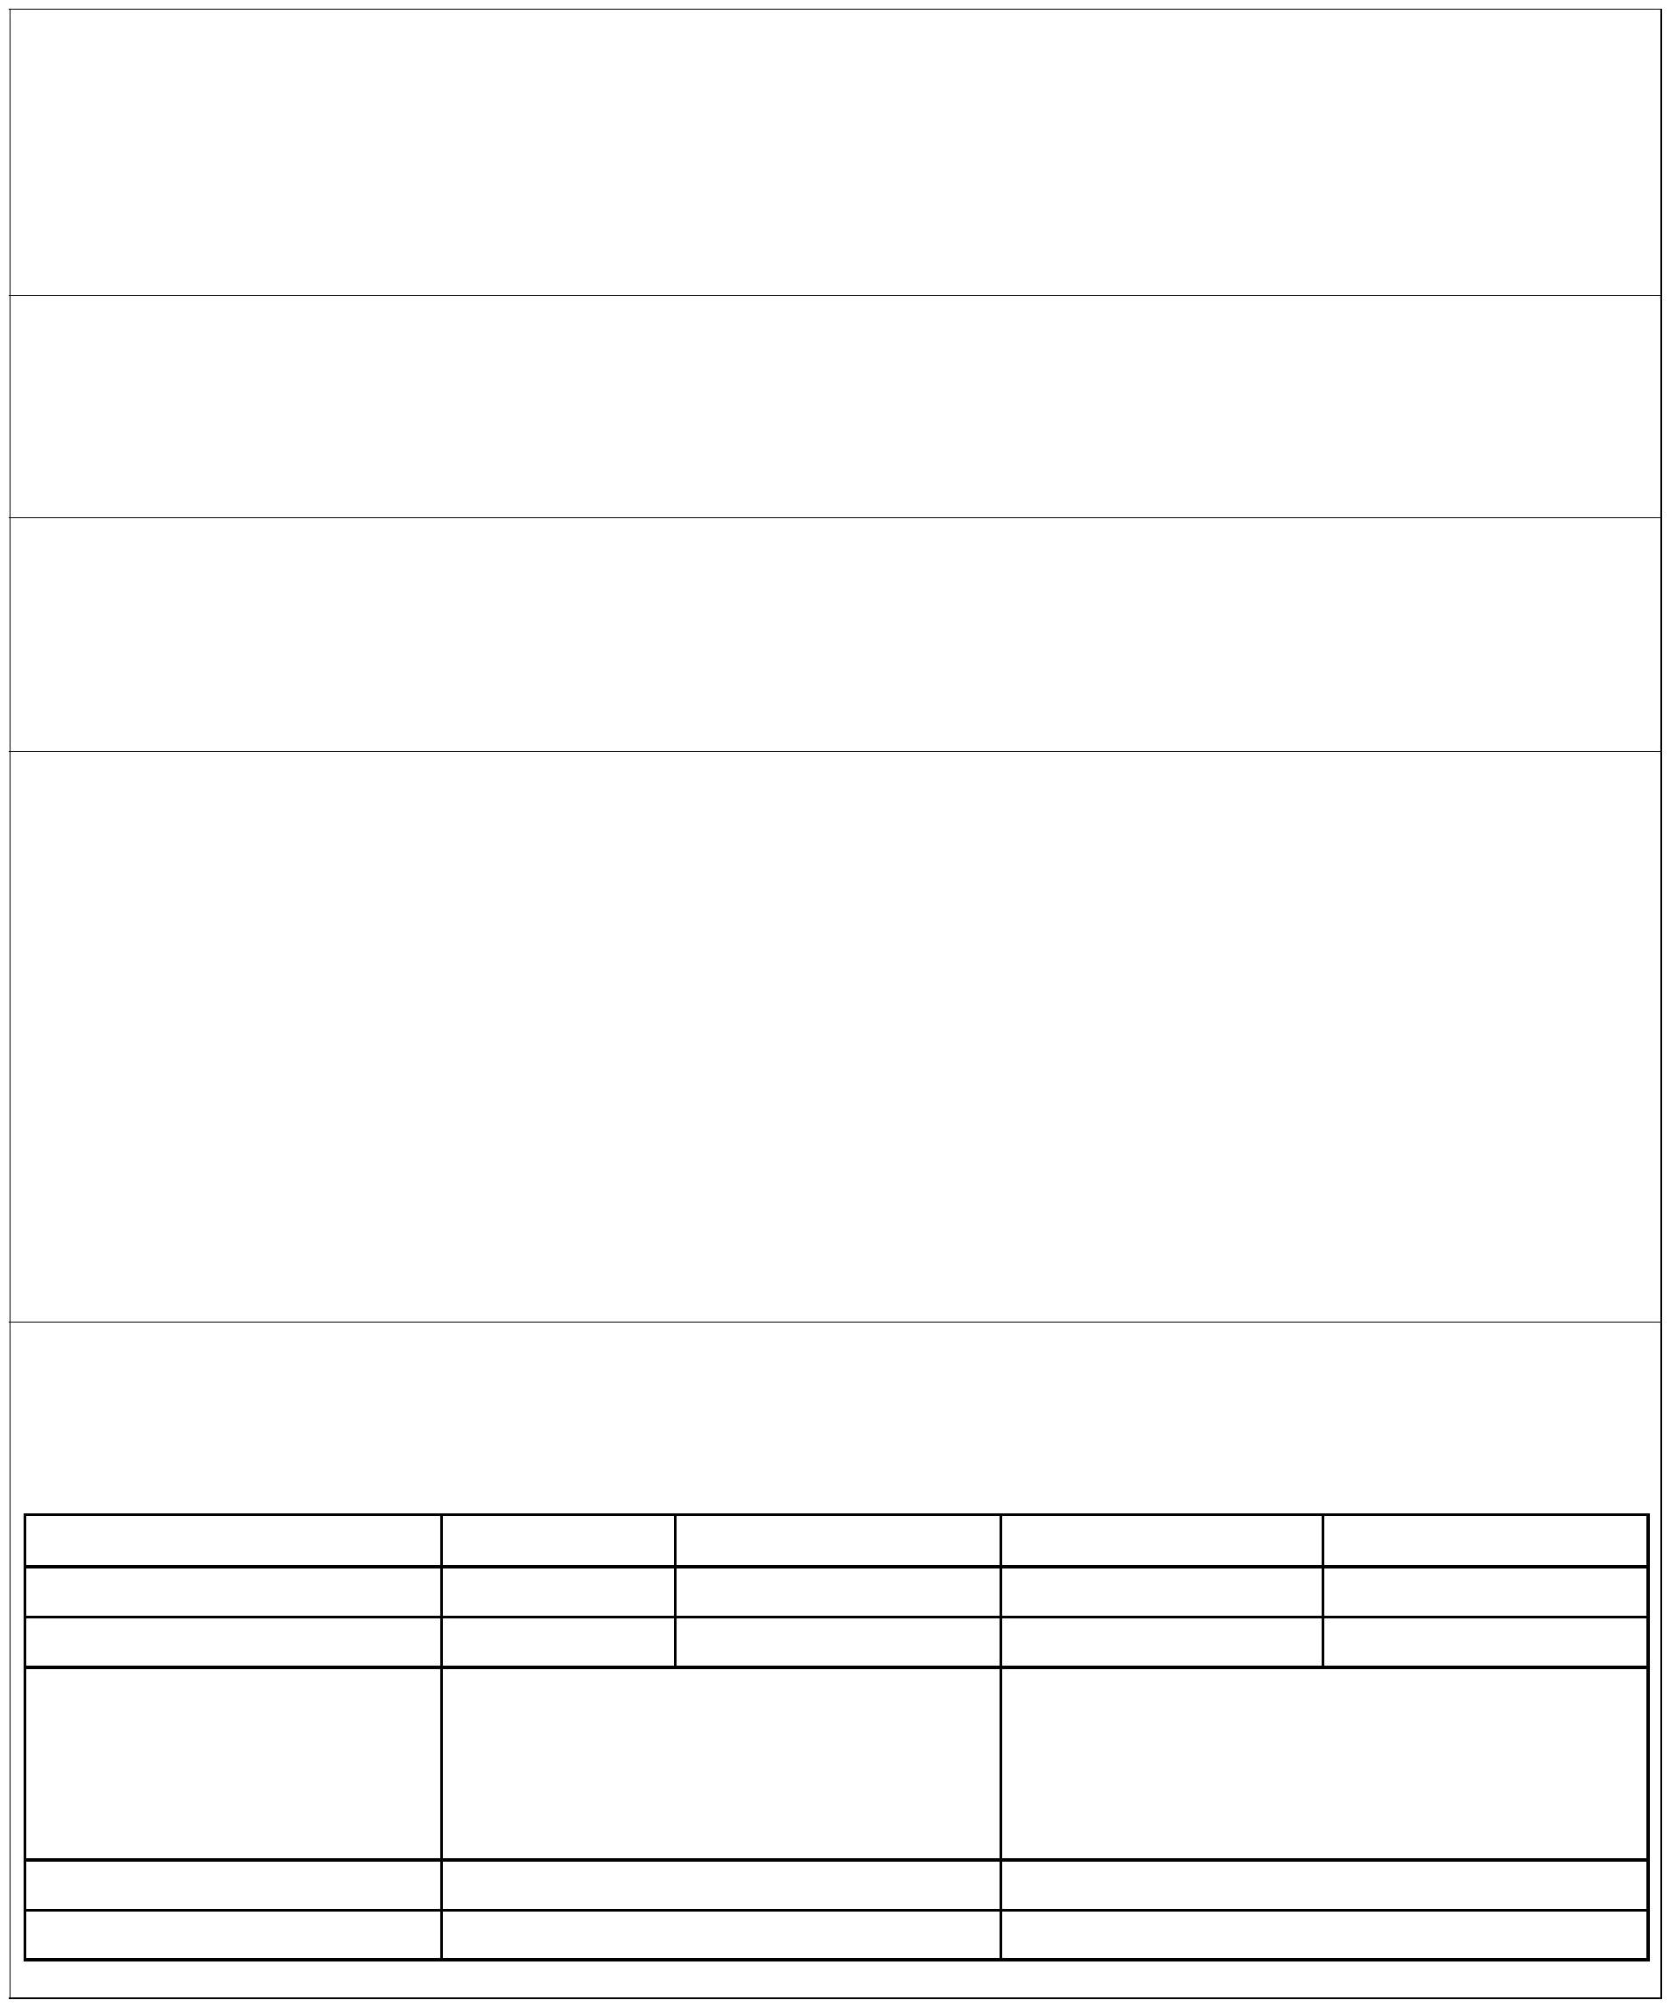

二、 实验原理：
1、 分光计可以用来精确测量入射光和出射光之间的偏转角度；
2、 平面透射光栅是一组数目极多的等宽、 等间距的平行狭缝。

三、 实验仪器：
分光计、平面透射光栅、汞灯。

四、 实验内容和步骤：
1、分光计的调节 （1）望
远镜调焦无穷远.
（2）望远镜、准直管主轴均垂直于仪器主轴.
（3）准直管（平行光管）发出平行光.
2、光栅位置的调节 （1）光栅平面应调节到垂直于
入射光. （2）光栅衍射面应调节到和观测面度盘
平面一致.
3、测光栅常量 d 4、测量未知波长

五、 实验数据与处理：
衍射光谱级次（k) -1 1 | 2 -2
左侧衍射光角坐标θ左 290.5°15' 333.5°40' | 252.5° 261°10'
右侧衍射光角坐标θ右 110.5°19' 162.5°40' | 72.5° 51°10'
2θk（左）=|θ（－左）
－θ（左）|/ 43°50'/42°60' | 41.4°50'/41.4°50'
2θk（右）=|θ（－右） | 41.4°50'/41.4°50'
－θ（右）| | 41.4°50'/41.4°50'
2θk=(2θk左+2θk右）/2 42.2°50' | 41.4°50'
θk=2θk/2 21.25°2' | 20.52°25'

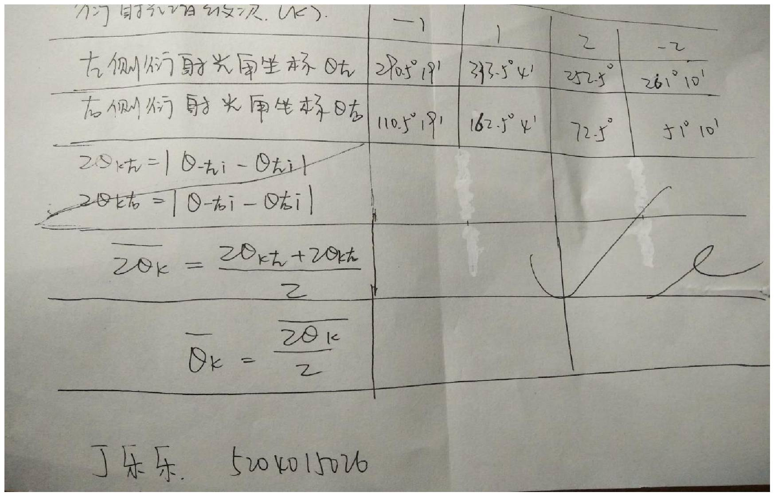

六、 误差分析：
1、操作时，分光计调节并没有完全调好；
2、读数时有误差；
3、 计算时的一些四舍五入对结果有微小影响；
4、仪器误差。

七、思考题：
1、 分光计是一种光学仪器， 它由哪四个主要组成部分及其功能；
2、 什么叫分光计的偏心差？ 采用双游标读数为什么能消除偏心差？八、 附上原始数据：

